Thomas Kellner feiert Start-Ziel Sieg

Am Sonntag den 25.Mai 2014 fand in Kürnberg die bereits 10. Auflage des legendären Mosttour Marathons statt. Das zur Top Six Mountainbike Marathon Serie zählende Rennen wurde zum Triumphlauf des Bike Team Borbet.

Bei idealen Wetterbedingungen konnte der Pischelsdorfer Thomas Kellner vom Bike-Team-Borbet auf der mit knackigen Anstiegen versehenen Strecke seine derzeit überragende Form eindrucksvoll unter Beweis stellen. Auf der 40km/1.600Hm Mediumdistanz kontrollierte er vom Start weg das Rennen und siegte in der Allgemeinen Klasse mit 2 Minuten Vorsprung auf den 2. Platzierten Julian Scherer.
Knackige Anstiege und selektive Downhills verlangten Material und Teilnehmern alles ab. Bei Peter Lehrer schlug als Halbzeitführender in seiner Altersklasse der Defektteufel zu. Mit mehreren, erzwungenen Reparaturstopps schrammte er nur knapp am Podest vorbei und wurde noch ausgezeichneter 4. Platzierter. Auf die mit 62km und 2.600Hm bestückte Extremdistanz ging ein weiterer BTB’ler, Stefan Schrattenecker, an den Start. Leider musste er das Rennen wegen technischer Probleme frühzeitig beenden.

Auf der Mediumdistanz startete für das Braunauer Bike Team David Schmerold. Doch auch er sah leider das Ziel nicht und musste das Rennen wegen Rückenproblemen vorzeitig aufgeben.

Nähere Informationen über das Bike Team Borbet finden sie unter www.bike-team-borbet.at.
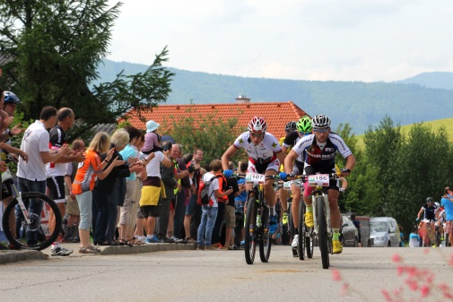
Im Bild rechts Tagessieger Thomas Kellner
vom Bike Team Borbet

